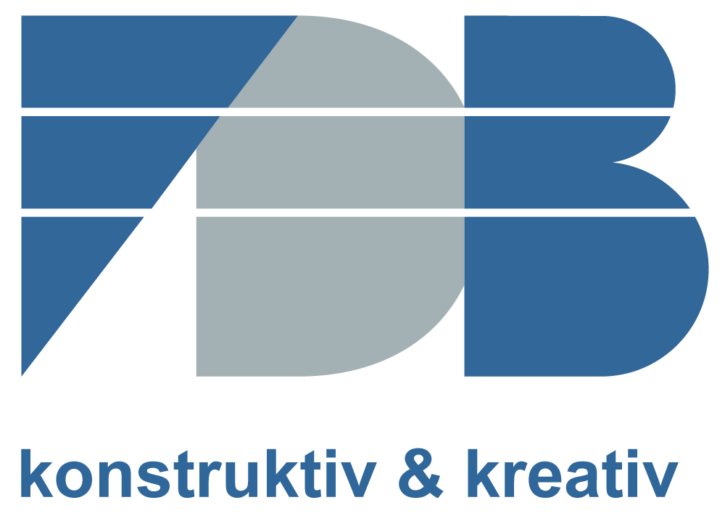
Pressemitteilung
Die FDB nimmt Abschied von ihrem Ehrenvorsitzenden
Dipl.-Ing. Eberhard Bauer
Bonn, im Mai 2024
Die FDB-Mitglieder, der FDB-Vorstand und das FDB-Team nehmen Abschied von ihrem langjährigen Vorsitzenden und Ehrenvorsitzenden Dipl.-Ing. Eberhard Bauer.
Eberhard Bauer verstarb am 29.04.2024 im Alter von 79 Jahren.
Mit Eberhard Bauer verbindet die Fachvereinigung Deutscher Betonfertigteilbau e. V. (FDB) eine lange und erfolgreiche Geschichte. Als Geschäftsführer der ELO KG war er lange Jahre Obmann des FDB- Arbeitskreises Werkleiter und gehörte seit 1998 dem FDB-Vorstand an. Das Amt des FDB-Vorsitzenden hatte er 14 Jahre inne. Für diese Aufgabe schöpfte er aus seinem großen Erfahrungsschatz: Von der Pike auf erlernte er das Maurerhandwerk, er studierte auf dem zweiten Bildungsweg das Bauingenieurwesen und leitete über 40 Jahre lang Betonfertigteilwerke.
Ehrenamtlich machte sich Eberhard Bauer über Jahrzehnte für die deutsche
Betonfertigteilindustrie stark; so war er von 2005 bis 2010 Präsident des Bundesverband Betonbauteile Deutschland e.V. (BDB) und seit 2000 Vorsitzender der FDB. Im europäischen Fertigteilverband BIBM war er von 2014 bis 2020 Vize-Präsident und begleitete als Vertreter der deutschen Gruppe die Entwicklungen für den Betonfertigteilbau in Europa.
Im Rentenalter blieb er der FDB als Ehrenvorsitzender treu, nahm an vielen FDB-Veranstaltungen und Vorstandssitzungen teil und bereicherte diese mit seiner großen Branchenerfahrung.
In seiner Freizeit kümmerte er sich um die Belange in seiner Heimatregion, der Rhön. Hier war er bekannt für sein breit gefächertes Engagement für regionale wirtschaftliche Interessen, für seine Herzensangelegenheit der Ausbildung der Jugendlichen sowie auch für den Ausbau der kulturellen Vielfalt. Er wurde hierfür mehrfach ausgezeichnet; so erhielt er im Jahr 2011 als höchste Auszeichnung das Bundesverdienstkreuz. Später entdeckte er die Jagd für sich und genoss die frühen Morgenstunden auf der Pirsch.
Eberhard Bauer war ein Familienmensch, gesellig und humorvoll. Von seinen Weggefährten und den FDB-Mitgliedern wurde er für diese Eigenschaften sehr geschätzt. Er war ein gern gesehener Gast auf den vielfältigen Veranstaltungen der Verbändelandschaft.
Wir danken Eberhard Bauer sehr für seinen bedeutenden und nachhaltigen Einsatz für die FDB und für die Betonfertigteilbranche und senden ihm einen stillen letzten Gruß. Er wird uns fehlen. Wir werden ihm immer ein ehrendes Andenken bewahren.
Unsere tiefe Anteilnahme gilt seiner Familie und seinen Freunden.
Die Fachvereinigung Deutscher Betonfertigteilbau e. V. ist der technische Fachverband für den konstruktiven Betonfertigteilbau.
Sie besteht seit 1970 als bundesweiter Zusammenschluss von Herstellern und Verwendern von Betonfertigteilen.
Die FDB vertritt die Interessen ihrer Mitglieder national und international und leistet übergeordnete Facharbeit in allen wesentlichen Bereichen der Technik.
FDB – konstruktiv & kreativ.

Kontakt
Fachvereinigung Deutscher Betonfertigteilbau e.V. (FDB)
Schloßallee 10
53179 Bonn
Tel. 0228/ 954 56 56 info@fdb-fertigteilbau.de
Fax 0228/954 56 90 www.fdb-fertigteilbau.de

Bei Veröffentlichung Beleg erbeten.
2527 Zeichen mit Leerzeichen ohne Vorstellung FDB.

Die Fotos können in besserer Qualität in der Geschäftsstelle abgerufen werden. Telefon 0228 9545656 oder info@fdb-fertigteilbau.de.

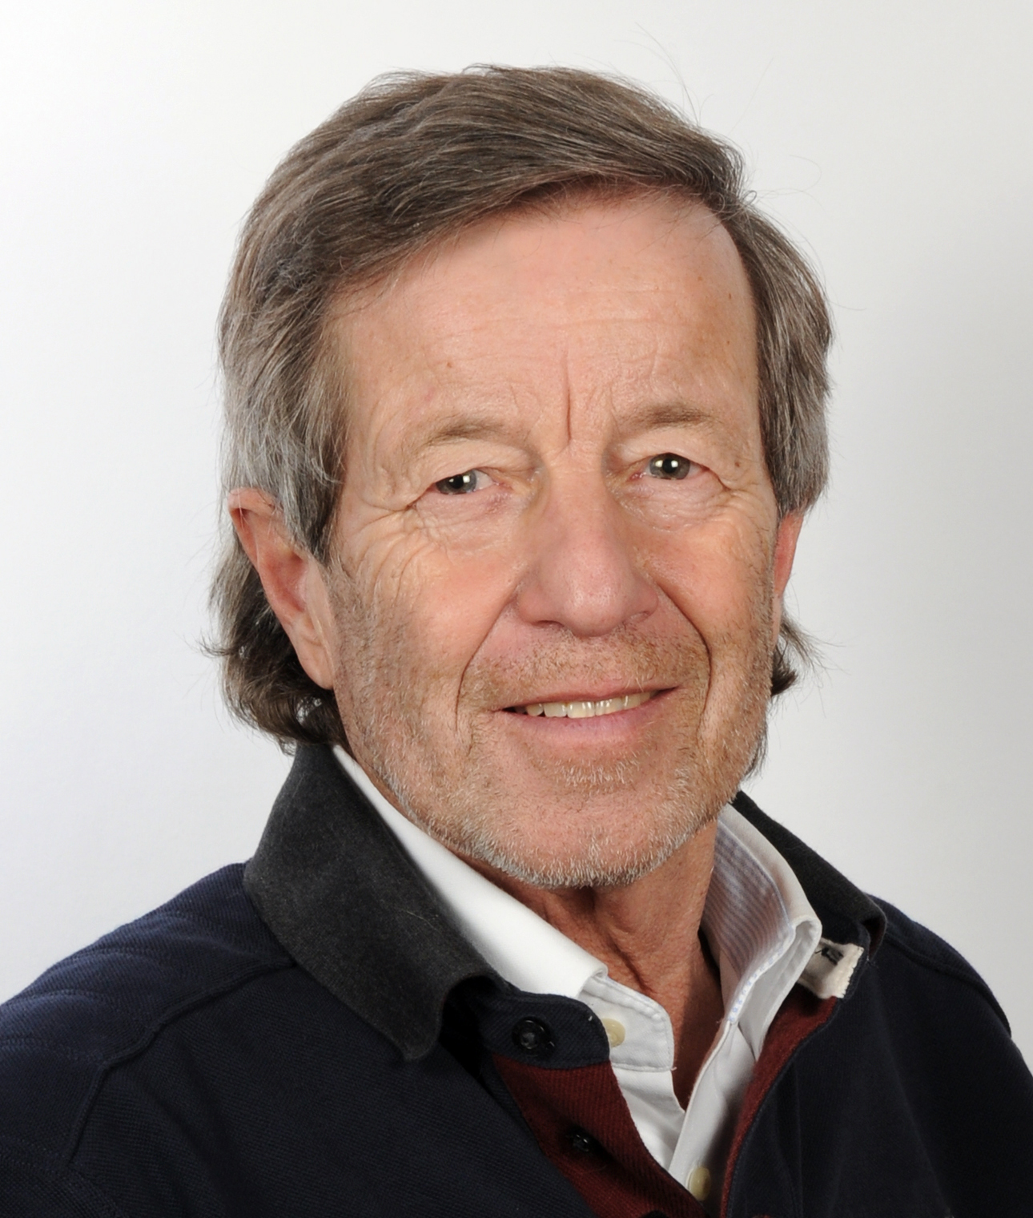

BU: Das Foto zeigt Eberhard Bauer zu seiner Zeit als FDB-Vorsitzender im Jahr 2013.

